Чт. Июл 4th, 2024 3:54:37 PM
Новые УРОКИ
Новый сайт от проекта UROKI.NET. Конспекты уроков, классные часы, сценарии школьных праздников. Всё для учителя - всё бесплатно!

8 КЛАСС БИОЛОГИЯ

Кровообращение у позвоночных —

конспект урока

Автор Глеб Беломедведев
⬧ ИЮЛ 4, 2024  #видео, #животные, #интеллект-карта, #интересные факты, #карта памяти,
#кровообращение, #кровь, #кроссворд, #облако слов, #полезные советы, #презентация, #ребус,
#сердце, #система, #тесты, #технологическая карта, #чек-лист  17 фото  Время прочтения: 33 минут(ы)

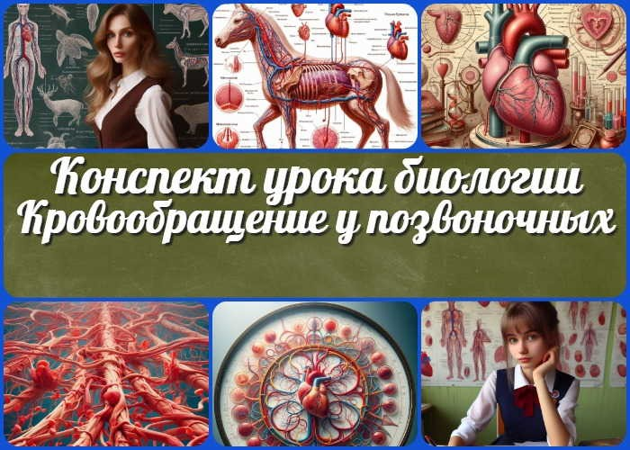

Содержание [Скрыть]

- Кровообращение у позвоночных животных — конспект урока биологии
- Вступление
- Выберите похожие названия
- Возраст учеников
- Класс
- Календарно-тематическое планирование
- Раздел календарного планирования по биологии в 8 классе
- УМК (Учебно-методический комплекс)
- Учебник
- Дата проведения
- Длительность
- Вид
- Тип
- Форма проведения
- Цель
- Задачи
- Универсальные учебные действия
- Методические приёмы


Этот конспект урока по биологии для 8 класса раскрывает тему кровообращения у позвоночных животных. Учителя найдут здесь
подробный план занятия, включая технологическую карту,
- Предварительная работа педагога
- Оборудование и оформление кабинета
- Ход занятия / Ход мероприятия
  - Организационный момент
  - Актуализация усвоенных знаний
  - Вступительное слово учителя 22 Основная часть
  - Эволюция кровеносной системы
  - Типы кровеносных систем позвоночных
  - Сердце позвоночных животных
  - Кровеносные сосуды
  - Круги кровообращения
  - Регуляция кровообращения
- Рефлексия
- Заключение
- Домашнее задание
- Технологическая карта
- Смотреть видео по теме
- Полезные советы учителю
- Чек-лист педагога
- Карта памяти для учеников
- Кроссворд
- Тесты
- Интересные факты для занятия
- Ребус
- Интеллект-карта
- Облако слов
- Презентация
- Список источников и использованной литературы
Кровообращение у позвоночных животных — конспект урока биологии
Вступление

кроссворд, бесплатную презентацию и тесты. Материал поможет провести увлекательное занятие, демонстрируя эволюцию кровеносной системы от рыб до млекопитающих.
Выберите похожие названия

Открытый урок: «Эволюция кровеносной системы позвоночных» Методическая разработка: «Сравнительная анатомия кровообращения у животных»
Материал для занятия: «От жабр к легким: путешествие по кровеносной системе» Разработка интерактивного урока: «Тайны сердца: от рыб до человека»

Возраст учеников
13-14 лет

Класс

8 класс

Календарно-тематическое планирование

КТП по биологии 8 класс

Раздел календарного планирования по биологии в 8 классе
Строение и жизнедеятельность организма животного

УМК (Учебно-методический комплекс)
[укажите название своего УМК по которому Вы работаете]

Учебник
[укажите название своего учебника]

Дата проведения
[укажите дату проведения.]

Длительность
45 минут

Вид
Изучение нового материала

Тип
Комбинированный

Форма проведения
Урок-исследование с элементами дискуссии

Цель

Сформировать представление об эволюции кровеносной системы позвоночных животных

Задачи

Обучающая: Изучить особенности строения и функционирования кровеносной системы у разных классов позвоночных существ
Развивающая: Развить умение анализировать, сравнивать и обобщать информацию о кровеносных комплексах животных
Воспитательная: Воспитать бережное отношение к животному миру и понимание значимости эволюционных процессов
Универсальные учебные действия

Личностные УУД: Формирование научного мировоззрения и интереса к изучению биологии

Регулятивные УУД: Умение планировать и организовывать свою учебную деятельность
Познавательные УУД: Умение работать с различными источниками информации, анализировать и сравнивать данные
Коммуникативные УУД: Развитие умения вести диалог, участвовать в дискуссии Метапредметные УУД: Установление причинно-следственных связей в эволюции кровеносной структуры

Методические приёмы
Проблемное изложение, сравнительный анализ, работа с моделями, интерактивные задания

Предварительная работа педагога
Подготовить презентацию, кроссворд, интеллект-карту, облако слов, тесты по теме, анатомические модели, раздаточный материал для практической работы

Оборудование и оформление кабинета

Компьютер, проектор, экран,
анатомические модели, таблицы,
схемы.

Ход занятия / Ход мероприятия

Организационный момент
Добрый день, ребята!
Прошу всех занять свои места. Сейчас я проведу перекличку, чтобы отметить присутствующих.

(Учитель проводит перекличку)

Спасибо. Теперь проверьте, пожалуйста, готовность к уроку. На столах должны быть: учебник, тетрадь, ручка и карандаш.

Дежурные, прошу вас подготовить проекционный экран к работе. Он нам понадобится в ходе занятия.

Напоминаю о правилах поведения:

Внимательно слушаем друг друга
Поднимаем руку, если хотим ответить или задать вопрос Уважаем мнение одноклассников
Активно участвуем в обсуждениях

И последняя просьба: пожалуйста, отключите звук на ваших мобильных телефонах, чтобы ничто не отвлекало нас от интересной темы, которую мы сегодня будем изучать.

Все готовы начать урок?

Актуализация усвоенных знаний
Ребята, прежде чем мы перейдем к новой теме, давайте вспомним, что мы изучали на прошлом занятии. Мы говорили о транспорте веществ у беспозвоночных животных и провели практическую работу по ознакомлению с системами органов транспорта веществ.

Предлагаю вам ответить на несколько вопросов:

Вспомните, какие типы транспортных систем мы рассмотрели у беспозвоночных? Кто может описать, как происходит перемещение компонентов у кишечнополостных?
Какие особенности кровеносной системы мы отметили у кольчатых червей? Вспомните, чем отличается кровеносная сеть моллюсков от членистоногих? Какие функции выполняет гемолимфа у насекомых?

Теперь давайте подумаем:

Как вы считаете, почему у разных групп беспозвоночных животных сформировались различные структуры транспорта веществ?
Предположите, какие преимущества дает наличие специализированной кровеносной структуры?

Отлично! Ваши ответы показывают, что вы хорошо усвоили материал. Эти знания помогут нам лучше понять тему сегодняшнего занятия, ведь мы продолжим изучать схемы перемещений крови, но уже у более сложно организованных животных.

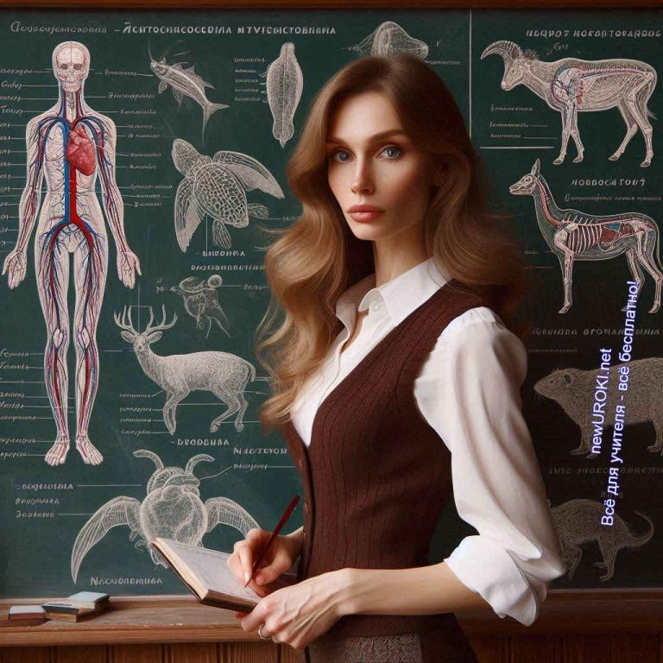
Вступительное слово учителя

Цитата:
«Адаптации животных — это великолепный пример того, как природа искусно сочетает форму и функцию для обеспечения выживания.»
— Ричард Доусон-Виллсон, 1902–1955, австралийский зоолог,
натуралист, писатель
Ребята, сегодня мы с вами отправимся в увлекательное путешествие по строению живых организмов. Тема нашего урока: «Кровообращение у позвоночных животных». Представьте себе, что мы — группа исследователей, изучающих эволюцию кровеносной системы. Наша задача — проследить, как она развивалась от простейших рыб до сложноорганизованных млекопитающих.
Мы рассмотрим, как природа шаг за шагом совершенствовала механизм транспорта веществ в организме существ. Узнаем, почему у рыб сердце имеет всего две камеры, а у млекопитающих — четыре. Выясним, какие преимущества дает замкнутая кровеносная структура и как она помогла животным освоить сушу.
На этом уроке мы будем сравнивать, анализировать и делать выводы. Вы сможете увидеть, как тесно связаны строение кровеносной сети и образ жизни животных.

Готовы ли вы стать настоящими биологами-исследователями и раскрыть тайны эволюции кровеносной системы? Тогда начнем наше путешествие в мир зоологии!

Основная часть

Иллюстративное фото / newUROKI.net

Эволюция кровеносной системы

От простого к сложному: путь развития
Эволюция кровеносной системы позвоночных животных представляет собой яркий пример адаптационного процесса, происходящего на протяжении миллионов лет. На самых ранних этапах развития жизни на Земле, простейшие организмы, такие как губки и кишечнополостные, не имели специализированной кровеносной сети. Их клетки непосредственно контактировали с окружающей средой, что позволяло осуществлять обмен веществ напрямую.

С появлением более сложных многоклеточных организмов возникла необходимость в развитии специализированной системы для транспортировки веществ внутри тела.
Первые простые кровеносные структуры появились у плоских червей, где основную роль играли слои клеток и межклеточные пространства, заполненные жидкостью. Они обеспечивали транспорт питательных веществ и удаление продуктов обмена веществ.

У кольчатых червей и членистоногих кровеносные системы стали более сложными, но все еще оставались открытыми, что означает, что кровь не всегда находилась в пределах сосудов. У таких организмов, как ракообразные и насекомые, гемолимфа циркулировала свободно в полости тела, омывая внутренние органы.

С появлением позвоночных животных структура значительно усложнилась. Первые представители позвоночных, такие как рыбы, имели простую замкнутую структуру кровообращения с одним кругом, состоящим из сердца и сосудов. Сердце рыб двухкамерное, состоящее из одного предсердия и одного желудочка, что обеспечивало односторонний поток: от сердца к жабрам для газообмена и затем к остальным органам тела.

Адаптации к жизни на суше и в воде
Эволюция позвоночных, перешедших к жизни на суше, привела к значительным изменениям в их организме, несущем кровь. Амфибии, первые позвоночные, которые освоили наземную среду, имеют трехкамерное сердце с двумя предсердиями и одним желудочком. Это позволило отделить потоки крови, идущие к легким и телу, но при этом сохранялась некоторая смешанность артериальной и венозной крови.

Рептилии пошли еще дальше, развив частичное разделение желудочка на два отдела, что уменьшило смешивание крови и повысило эффективность доставки кислорода к тканям. Однако наиболее значительное достижение в эволюции кровеносной системы позвоночных произошло у птиц и млекопитающих.

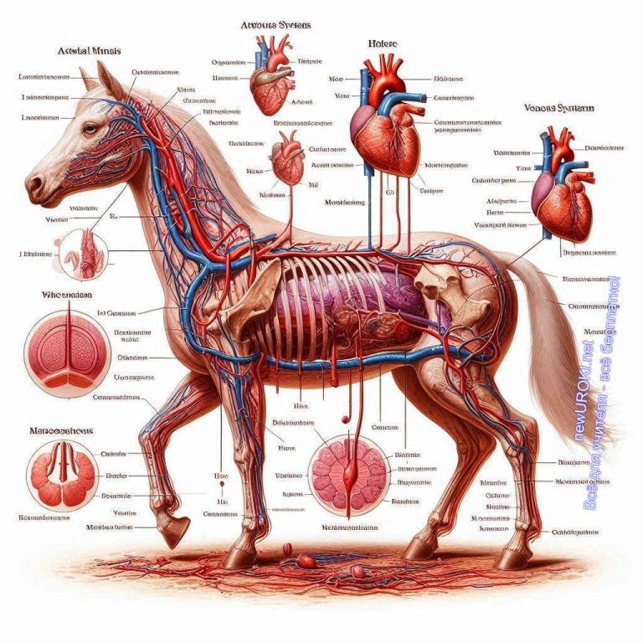
Птицы и млекопитающие обладают полностью разделенным четырехкамерным сердцем, состоящим из двух предсердий и двух желудочков. Это позволяет полностью разделить артериальную и венозную кровь, обеспечивая высокую эффективность газообмена и доставку кислорода к тканям. У этих животных существуют два круга кровообращения: малый (легочный) и большой (системный). Малый круг переносит биологическую жидкость из сердца в легкие для обогащения кислородом и обратно в сердце, а большой круг доставляет кислородную жидкость ко всем органам и тканям организма.

Эти эволюционные изменения позволили птицам и млекопитающим достичь высокой активности и выживаемости в различных условиях окружающей среды. Они способны поддерживать постоянную температуру тела (гомеотермия), что также связано с эффективной работой их кровеносного комплекса.

Таким образом, эволюция кровеносной системы позвоночных животных демонстрирует поразительное разнообразие и адаптационные механизмы, позволяющие организмам успешно существовать в различных экологических нишах. От простейших открытых структур до сложных замкнутых, от двухкамерных сердец до четырехкамерных – каждый этап эволюции внес свой вклад в повышение эффективности и жизнеспособности животных на Земле.

Типы кровеносных систем позвоночных

Иллюстративное фото / newUROKI.net

Замкнутая структура: особенности и преимущества
Кровеносная система позвоночных животных называется замкнутой. Это значит, что кровь течет по сосудам и никогда не покидает их, омывая органы и ткани. Это устроено

так, чтобы кровь могла эффективно переносить кислород, питательные вещества и другие важные вещества к клеткам организма, а также забирать углекислый газ и отходы жизнедеятельности.

Особенности замкнутой структуры:

Сердце и сосуды: В основе замкнутой структуры находится сердце, которое действует как насос. Оно перекачивает биологическую жидкость по сосудам: артериям, венам и капиллярам. Артерии переносят её от сердца к органам, вены – обратно к миокарду, а капилляры соединяют артерии и вены и обеспечивают обмен веществ в клетках.
Эффективное снабжение: Замкнутая структура позволяет быстро и эффективно достигать всех частей тела. Это важно для крупных и активных животных, которым нужно много кислорода для энергии.
Контроль кровотока: В ней можно точно регулировать, какой кровяной поток поступает к каждому органу. Например, во время физической нагрузки больше крови идет к мышцам, а во время отдыха – к органам пищеварения.

Преимущества замкнутой системы:

Высокая скорость транспорта: Биологическая жидкость движется быстрее, что важно для снабжения кислородом и питательными веществами.
Эффективность обмена: Капилляры обеспечивают тесный контакт с клетками, что ускоряет обмен веществ.
Регуляция кровообращения: Замкнутая система позволяет организму быстро реагировать на изменения внешней среды и потребности тела, изменяя кровоток в нужных направлениях.

Стоит прочесть также: Понятие об организме - конспект урока

Сравнение структур у разных классов
Теперь давайте сравним, как устроены кровеносные сети у разных классов позвоночных животных: рыб, амфибий, рептилий, птиц и млекопитающих.

Рыбы

У рыб кровеносная сеть самая простая среди позвоночных. Она состоит из одного круга кровообращения и двухкамерного сердца, включающего одно предсердие и один желудочек. Кровь идет из центральный орган кровообращения к жабрам, где

обогащается кислородом, а затем поступает ко всем органам тела. Это эффективно для жизни в воде, но такая система не очень подходит для активной жизни на суше.

Пример: Карп имеет двухкамерное сердце и один круг кровообращения.

Амфибии

У амфибий, таких как лягушки, появляется второй круг кровообращения. Их сердце состоит из трех камер: двух предсердий и одного желудочка. Один круг доставляет жидкость к легким (или коже) для газообмена, а другой – ко всем органам тела. Однако кровь из обоих кругов смешивается в желудочке, что снижает эффективность.

Пример: У лягушки есть трехкамерное сердце, но артериальная и венозная кровь смешиваются.

Рептилии

У рептилий сердце также трехкамерное, но с неполной перегородкой в желудочке, что уменьшает смешивание жидкости. Это улучшает доставку кислорода к органам по сравнению с амфибиями.

Пример: У ящерицы мышечный орган с неполной перегородкой, что позволяет более эффективно разделять биологическую жидкость.

Птицы и млекопитающие

Птицы и млекопитающие обладают самой сложной и эффективной кровеносной системой. Их «кровяной насос» четырехкамерный, полностью разделенный на два предсердия и два желудочка. Это позволяет совершенно отделить артериальную биологическую жидкость от венозной, обеспечивая максимальную эффективность доставки кислорода. Также они имеют два круга кровообращения: малый (легочный) и большой (системный).

Пример: У человека этот главный мышечный элемент состоит из четырех камер, и кровь полностью разделена на артериальную и венозную, что позволяет эффективно снабжать организм кислородом.

Таким образом, можно увидеть, как кровеносная сеть позвоночных эволюционировала от простой структуры у рыб до сложной и эффективной у птиц и млекопитающих. Это позволило животным адаптироваться к разнообразным условиям среды и вести активный образ жизни.

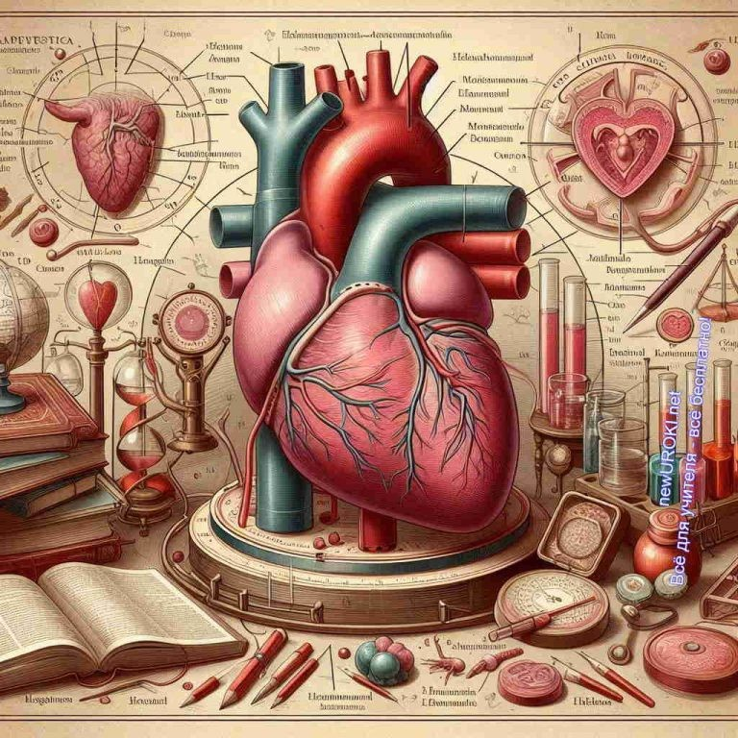
Сердце позвоночных животных

Иллюстративное фото / newUROKI.net

Строение сердца: от двухкамерного к четырехкамерному
У позвоночных животных оно имеет разное строение в зависимости от класса животных, к которому они принадлежат. В процессе эволюции оно усложнялось, чтобы лучше выполнять свои функции в разных условиях.

Рыбы

У рыб центральный орган самый простой, состоящий из двух камер: одного предсердия и одного желудочка. Биологическая жидкость течет от тела в предсердие, затем поступает в желудочек и оттуда направляется к жабрам, где насыщается кислородом. После этого обогащенная кислородом она разносится по всему телу. Этот тип строения хорошо подходит для жизни в воде.

Амфибии

У земноводных, таких как лягушки, «кровяной насос» уже имеет три камеры: два предсердия и один желудочек. Одно предсердие принимает венозную кровь из тела, а другое – артериальную кровь из легких или кожи (в зависимости от способа дыхания земноводных). Затем обе порции смешиваются в желудочке и направляются к органам. Такое строение позволяет лучше распределять гемолимфу, но смешивание снижает эффективность снабжения кислородом.

Рептилии

У рептилий, таких как ящерицы и змеи, оно также трехкамерное, но с небольшой перегородкой в желудочке, которая уменьшает смешивание артериальной и венозной крови. Это делает кровоток более эффективным по сравнению с амфибиями, особенно у активных видов.

Птицы и млекопитающие

У птиц и млекопитающих сердце наиболее сложное и эффективное. Оно состоит из четырех камер: двух предсердий и двух желудочков. Это позволяет полностью разделить артериальную и венозную кровь, что значительно увеличивает эффективность снабжения тела кислородом. Такое строение особенно важно для животных с высоким уровнем метаболизма и активным образом жизни.

Функциональные особенности у рыб, земноводных, рептилий, птиц и млекопитающих

Рыбы

У обитателей водоёмов сердце работает непрерывно, обеспечивая движение биологической жидкости через жабры, где она насыщается кислородом. Поскольку они живут в воде, им не требуется сложная система кровообращения. Вода постоянно окружает жабры, и рыбы могут эффективно поглощать кислород из воды.

Амфибии

Амфибии могут дышать и кожей, и легкими. Их сердце должно обеспечивать кровоток к обоим органам дыхания. Хотя гемолимфа частично смешивается в желудочке, амфибии способны жить и на суше, и в воде, что дает им преимущество в разнообразных средах обитания.

Рептилии

Рептилии в основном дышат легкими. Их сердце с неполной перегородкой позволяет уменьшить смешивание биологической жидкости, что делает доставку кислорода более эффективной. Это особенно важно для активных хищников, таких как змеи и крокодилы, которые нуждаются в большом количестве энергии для охоты.

Птицы

Птицы – одни из самых активных животных. Их сердце четырехкамерное и полностью разделяет артериальную и венозную кровь. Это позволяет птицам поддерживать высокий уровень метаболизма, необходимый для полета. Они способны быстро

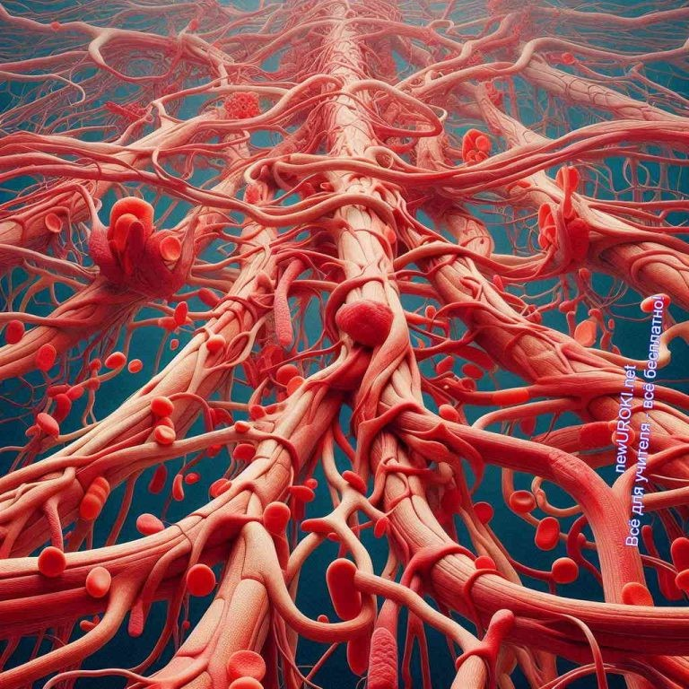
перемещаться и мигрировать на большие расстояния благодаря эффективной системе кровообращения.

Млекопитающие

Млекопитающие, включая человека, имеют наиболее сложную и эффективную структуру кровообращения. Четырехкамерный миокард обеспечивает полное разделение артериальной и венозной крови, что позволяет поддерживать высокую температуру тела и активный образ жизни. У млекопитающих множество адаптаций для различных сред обитания, от подводного мира до высотных гор.

Таким образом, мы видим, как сердце эволюционировало от простого двухкамерного у рыб до сложного четырехкамерного у птиц и млекопитающих. Эти изменения позволили позвоночным животным освоить различные среды обитания и вести активный образ жизни.

Кровеносные сосуды

Иллюстративное фото / newUROKI.net

Артерии, вены, капилляры: строение и функции
Кровеносные сосуды играют важную роль в системе кровообращения, обеспечивая транспортировку крови по всему телу. Они делятся на три основных типа: артерии, вены и капилляры. Каждый тип сосудов имеет свое строение и выполняет специфические функции.

Артерии

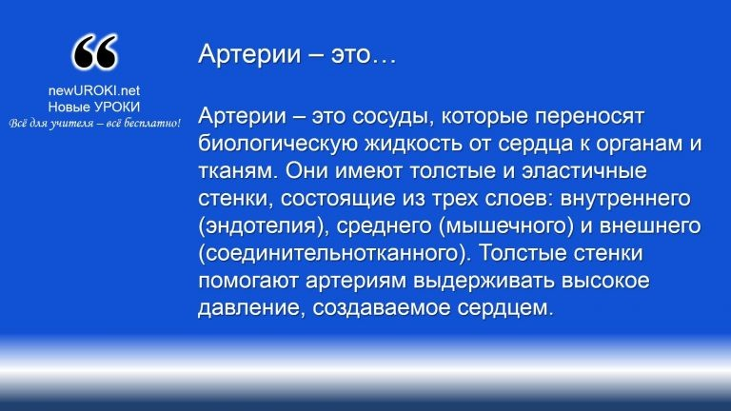
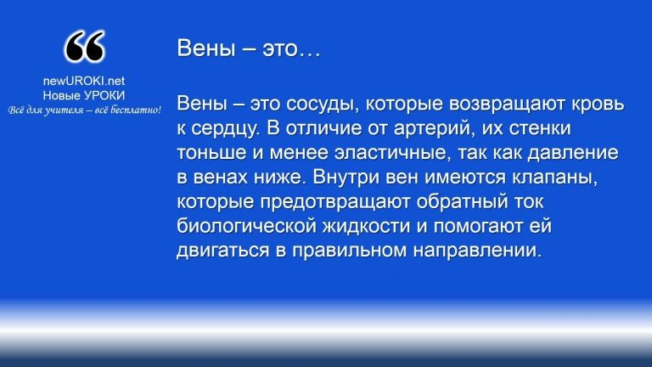

Артерии – это сосуды, которые переносят биологическую жидкость от сердца к органам и тканям. Они имеют толстые и эластичные стенки, состоящие из трех слоев: внутреннего (эндотелия), среднего (мышечного) и внешнего (соединительнотканного). Толстые стенки помогают артериям
выдерживать высокое давление, создаваемое сердцем.

Вены – это сосуды, которые возвращают кровь к сердцу. В отличие от артерий, их стенки тоньше и менее эластичные, так как давление в венах ниже. Внутри вен имеются клапаны, которые предотвращают обратный ток биологической
жидкости и помогают ей двигаться в правильном направлении.

Определение

Примером крупной артерии является аорта, которая выходит из левого желудочка и разветвляется на более мелкие, доставляющие кислород и питательные вещества к органам.

Вены

Определение

Примером крупной — является верхняя полая вена, которая собирает кровь от верхней части тела и направляет ее в правое предсердие сердца.

Капилляры

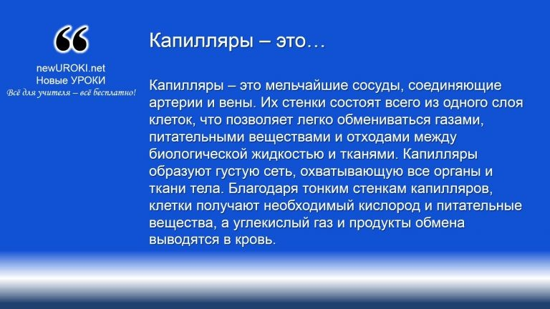

Капилляры – это мельчайшие сосуды, соединяющие артерии и вены. Их стенки состоят всего из одного слоя клеток, что позволяет легко обмениваться газами, питательными веществами и отходами между биологической жидкостью и тканями. Капилляры образуют густую сеть, охватывающую все органы и ткани тела. Благодаря тонким стенкам капилляров, клетки получают необходимый кислород и питательные вещества, а углекислый газ и продукты обмена выводятся в
кровь.

Определение

Особенности кровотока в разных органах
Кровоток в различных органах отличается в зависимости от их функций и потребностей. Рассмотрим несколько примеров.

Мозг
Мозг потребляет большое количество кислорода и глюкозы, поэтому его кровоснабжение является приоритетным для организма. Артерии, питающие мозг, называются сонными. Они доставляют кровь к мозгу, обеспечивая его постоянной подпиткой. Нарушение кровотока в мозге может привести к серьезным последствиям, таким как инсульт.

Легкие
В легких происходит газообмен между кровью и воздухом. Легочная артерия переносит венозную кровь от правого желудочка к легким, где она насыщается кислородом и избавляется от углекислого газа. Обогащенная кислородом биологическая жидкость затем возвращается к сердцу через легочные вены и направляется к органам тела.

Печень
Печень выполняет множество функций, включая фильтрацию, метаболизм и синтез белков. Ворота печени получают биологическую жидкость от желудочно- кишечного тракта через воротную вену. Печеночная — также снабжает печень

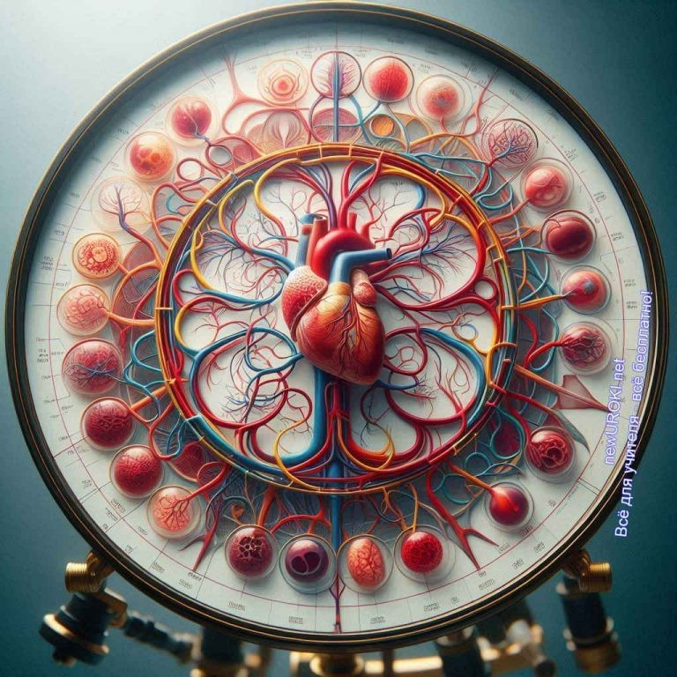
кислородом. Жидкость, проходящая через печень, очищается и направляется к сердцу для дальнейшей циркуляции.

Почки
Почки играют ключевую роль в фильтрации крови и выведении отходов из организма. Почечные — доставляют кровь к почкам, где она фильтруется и очищается. Отфильтрованная кровь возвращается в кровоток через почечные пути.
Таким образом, кровеносные сосуды – артерии, вены и капилляры – работают вместе, обеспечивая эффективное кровообращение и поддерживая жизненно важные функции организма.
Таблица: Сравнение структуры артерий и вен

Структура артерий | Структура вен
Толстые стенки, много упругих волокон | Тонкие стенки, больше коллагеновых волокон
Эластичные и способны к сокращению | Менее эластичные, больше подвержены расширению
Много упругих мембран | Мало упругих мембран
Высокое содержание гладкой мускулатуры | Меньше гладкой мускулатуры

Круги кровообращения

Иллюстративное фото / newUROKI.net

Кровообращение: Эволюция и значение
В процессе эволюции у позвоночных животных сформировалась уникальная система кровообращения, состоящая из двух взаимосвязанных кругов: малого и большого. Эта система обеспечивает бесперебойное снабжение всех органов и тканей кислородом и питательными веществами, а также выведение из организма продуктов обмена.

Малый круг: дыхание жизни

Малый или легочный круг, начинается в правом желудочке сердца. Насыщенная углекислым газом и бедная кислородом венозная кровь из него поступает в легочные артерии, направляясь к легким. Здесь происходит газообмен: кислород из воздуха переходит в кровь, а углекислый газ выводится. Обогащенная кислородом артериальная кровь возвращается в левое предсердие через легочные вены.

Большой круг: путь к каждому уголку тела

Он начинается в левом желудочке сердца. Отсюда артериальная кровь, богатая кислородом, поступает в аорту, самую крупную артерию тела. Разветвляясь на более мелкие артерии, она достигает всех органов и тканей. В капиллярах происходит обмен веществ: кислород и питательные вещества из крови проникают в клетки, а углекислый газ и продукты обмена – обратно. Венозная кровь, насыщенная углекислым газом, собирается в вены, которые несут ее обратно в правое предсердие через верхнюю и нижнюю полые вены.

Эволюционный скачок: легочный круг

Появление этого элемента кровообращения стало ключевым моментом в эволюции позвоночных. Оно позволило обеспечить более эффективное снабжение организма кислородом, что стало важным фактором для развития различных классов животных.

Эволюционные примеры:

Рыбы: У большинства рыб один круг кровообращения. Жидкость из жабер, где она насыщается кислородом, сразу поступает ко всем органам. Такая система эффективна в воде, но не подходит для жизни на суше.
Амфибии: У них частично разделенное двухкамерное сердце. Они дышат как через кожу, так и через легкие. Кровообращение – переходная форма от одного кольца к двум.
Рептилии: Сердце более развито, чем у амфибий, и разделение на два кольца уже заметно. Это позволяет им более эффективно использовать кислород.

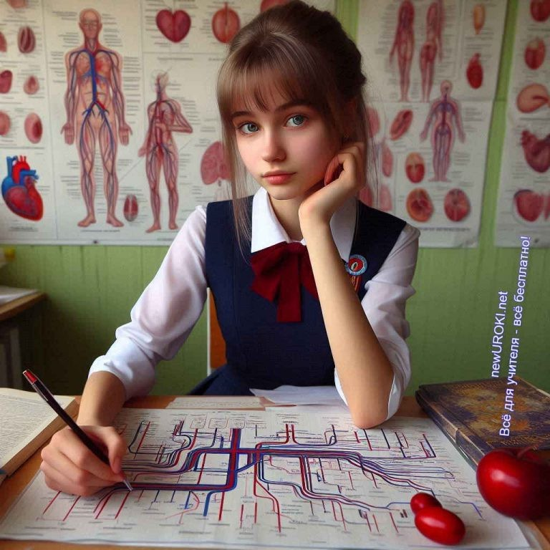
Птицы и млекопитающие: Полностью сформированы два круга и четырехкамерное сердце. Это обеспечивает высокоэффективное снабжение кислородом, что важно для активной жизни и высокого обмена веществ.

Стоит прочесть также: Организация растений - конспект урока

Значение для организма:
Разделение на две группы позволяет поддерживать высокие уровни кислорода в крови, особенно важное для теплокровных животных. Это обеспечивает постоянную температуру тела и высокую физическую активность. Также система способствует быстрому удалению продуктов обмена, улучшая работоспособность организма.

Два круга кровообращения – это эволюционное достижение, позволившее позвоночным животным занять множество экологических ниш и развиваться в разных направлениях.

Регуляция кровообращения

Иллюстративное фото / newUROKI.net

Нервный и гуморальный контроль
Кровообращение в организме регулируется двумя основными способами: нервным и гуморальным контролем.

Нервный контроль

Он осуществляется через нервную систему. Основную роль здесь играют симпатическая и парасимпатическая нервные системы, которые являются частями вегетативной структуры.

Ангиотензин — олигопептидный гормон, который вызывает вазоконстрикцию, повышение кровяного давления и высвобождение другого гормона — альдостерона из коры надпочечников в кровоток. Ангиотензин образуется из белка- предшественника ангиотензиногена, сывороточного глобулина,
который продуцируется в основном печенью. Википедия

Альдостерон — основной минералокортикостероидный гормон коры надпочечников у человека. У некоторых видов животных
основным естественным минералокортикоидом является

Симпатическая нервная система активируется в стрессовых ситуациях, когда организму нужно быстро реагировать, например, убегать от опасности. Она вызывает учащение сердцебиения и сужение кровеносных сосудов, что приводит к повышению артериального давления и увеличению притока крови к мышцам.

Парасимпатическая нервная система активируется в состоянии покоя. Она замедляет сердцебиение и расширяет кровеносные сосуды, что снижает кровяное давление и увеличивает приток крови к внутренним органам, обеспечивая их нормальную работу.

Пример: Когда вы бежите, ваш организм автоматически активирует симпатическую систему, сердце начинает биться чаще, и кровь быстрее доставляет кислород к мышцам. Когда вы отдыхаете, активируется парасимпатическая система, и все процессы замедляются.

Гуморальный контроль

Гуморальный контроль осуществляется через гормоны и другие химические вещества, которые циркулируют в биологической жидкости и влияют на работу сердца и сосудов.

Адреналин и норадреналин — гормоны, которые выделяются надпочечниками в стрессовых ситуациях. Они усиливают сердечные сокращения и сужают кровеносные сосуды, повышая артериальное давление и обеспечивая быстрый приток крови к жизненно важным органам и мышцам.

дезоксикортикостерон, а не альдостерон, но для человека дезоксикортикостерон относительно малоактивен. Википедия

Пример: Если вы вдруг испугались, ваш организм выделяет адреналин, сердце начинает биться чаще, и кровь быстрее доставляется к мозгу и мышцам, готовя вас к быстрому реагированию.

Адаптации системы кровообращения к различным условиям среды
Система кровообращения может адаптироваться к различным условиям среды, что помогает телу выживать и эффективно функционировать в самых разных ситуациях.

Адаптация к физическим нагрузкам

Когда вы активно занимаетесь спортом, ваше сердце начинает работать интенсивнее, увеличивается частота и сила его сокращений, чтобы быстрее доставлять кислород и питательные вещества к мышцам. Также увеличивается число капилляров в мышцах, чтобы улучшить кровоснабжение.

Пример: Профессиональные спортсмены имеют более развитую капиллярную сеть в мышцах, что позволяет им выдерживать большие нагрузки и быстрее восстанавливаться после тренировок.

Адаптация к изменениям температуры

При высоких температурах кровеносные сосуды расширяются, чтобы увеличить приток жидкости к коже и ускорить отдачу тепла, помогая охлаждать тело. При низких температурах такие части нашего тела сужаются, чтобы уменьшить приток крови к поверхности тела и сохранить тепло.

Пример: Когда вам жарко, ваше лицо может покраснеть из-за расширения кровеносных сосудов, а когда холодно, руки могут побледнеть и посинеть из-за сужения сосудов.

Адаптация к высоте

На больших высотах, где воздух разрежен и содержит меньше кислорода, организм начинает производить больше красных кровяных клеток, чтобы улучшить перенос кислорода. Также может увеличиться объем дыхания и частота сердечных сокращений.

Пример: Горные жители или альпинисты могут иметь большее количество красных кровяных клеток, что помогает им легче переносить низкое содержание кислорода в воздухе.

Регуляция кровообращения через нервный и гуморальный контроль, а также способность адаптироваться к различным условиям среды, позволяет организму эффективно поддерживать жизнедеятельность и реагировать на изменения окружающей среды. Это важно для выживания и здоровья как в повседневной жизни, так и в экстремальных условиях.

Рефлексия
Сегодня мы с вами провели увлекательное путешествие в мир кровеносной системы животных. Давайте вместе подведем итоги и оценим, что мы смогли узнать и понять.

Что нового мы узнали?
Мы изучили разнообразие кровеносных систем у позвоночных животных: от замкнутой структуры до четырехкамерного сердца у млекопитающих. Узнали о том, как эти системы адаптировались к различным условиям среды, включая жизнь на суше и в воде.

Что было самым интересным или неожиданным для вас?
Возможно, вы удивились тому, что у рыб и амфибий сердце состоит из двух камер, а у птиц и млекопитающих оно уже четырехкамерное. Или открыли для себя, каким образом кровь переносится по организму через артерии, вены и капилляры.

Что вызвало у вас больше всего вопросов или затруднений?
Возможно, вы задумались о том, как происходит регуляция кровообращения и как система адаптируется к изменяющимся условиям окружающей среды. Это важные вопросы, и мы сможем на них ответить в дальнейших занятиях.

Что вы хотели бы узнать или изучить глубже на эту тему?
Если у вас остались вопросы или есть что-то, что вас заинтересовало особенно сильно, не стесняйтесь делиться этим. Это поможет нам лучше подготовиться к следующим урокам и рассмотреть новые аспекты кровеносной системы.
Рефлексия помогает нам не только оценить прошедший урок, но и сделать выводы для будущего изучения. Спасибо всем за активное участие и за ваше любопытство!

Заключение

Учителя шутят

Изучение кровеносной системы позвоночных животных позволило нам заглянуть в удивительный мир, где каждая адаптация имеет свою уникальную роль и значение. Мы увидели, как эта система эволюционировала от простых форм к сложным организмам, а также как она справляется с вызовами среды, обеспечивая жизненно важные процессы.

Закончив наш урок, давайте запомним, что понимание анатомии и функционирования кровеносной структуры тела не только расширяет наши знания о животном мире, но и помогает лучше понять устройство собственного организма. Каждое открытие, сделанное сегодня, открывает двери к новым возможностям понимания природы и её закономерностей.

Помните, что ваша любознательность и стремление к знаниям являются ключом к успеху не только в учебе, но и в жизни. Давайте сохранять этот интерес и исследовательский подход в будущих занятиях, чтобы ещё глубже погружаться в тайны живой природы.

Спасибо, что были сегодня такими активными и любознательными учениками!

Домашнее задание

Ученики шутят

Подготовить сравнительную таблицу кровеносных систем разных классов позвоночных. Творческое задание: нарисовать схему эволюции сердца позвоночных.

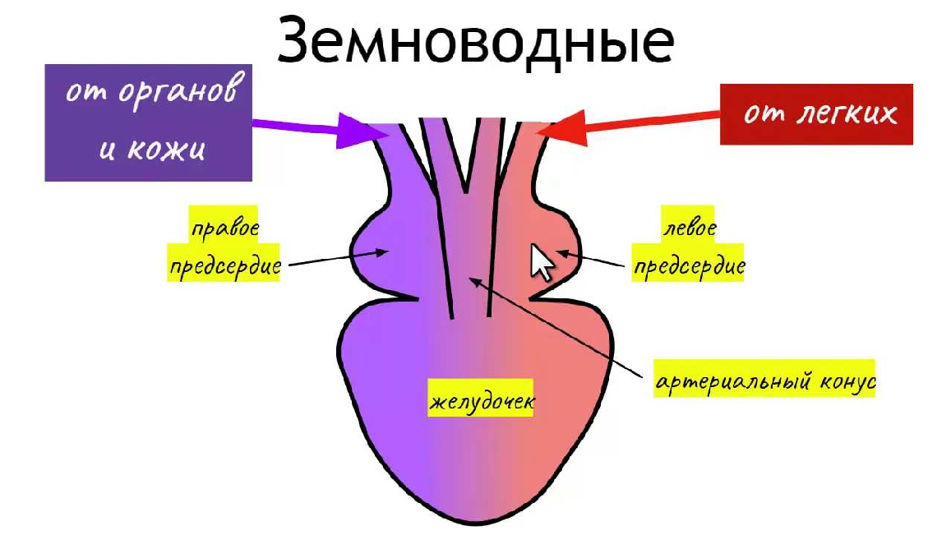
Технологическая карта

Скачать бесплатно технологическую карту урока по теме: «Кровообращение у позвоночных»

Смотреть видео по теме

, земноводных, пресмыкаю…
рыб
Строение сердца

Полезные советы учителю

Скачать бесплатно 5 полезных советов для проведения урока биологии по теме:
«Кровообращение у позвоночных животных» в формате Ворд

Чек-лист педагога

Скачать бесплатно чек-лист для проведения урока биологии по теме:
«Кровообращение у позвоночных» в формате Word

Чек-лист для учителя — это инструмент педагогической поддержки, представляющий собой структурированный перечень задач, шагов и критериев, необходимых для успешного планирования, подготовки и проведения урока или мероприятия.

Карта памяти для учеников

Скачать бесплатно карту памяти для учеников 8 класса по биологии по теме:
«Кровообращение у позвоночных животных» в формате Ворд

Карта памяти — это методический инструмент, который помогает учащимся структурировать и запоминать ключевую информацию по определенной теме.

Кроссворд

Кроссворд

Скачать бесплатно кроссворд на урок биологии в 8 классе по теме: «Кровообращение у позвоночных» в формате WORD

Тесты
Какой тип сосудов транспортирует кислород из легких к органам? а) Вены
б) Капилляры в) Артерии
Правильный ответ: в)
Как называются маленькие сосуды, соединяющие артерии и вены? а) Легкие
б) Капилляры в) Ткани
Правильный ответ: б)

Какой орган отвечает за газообмен в теле человека?

а) Нейрон б) Легкие
в) Капилляры Правильный ответ: б)

Какой газ необходим для дыхания всех живых существ?

а) Азот
б) Кислород в) Водород
Правильный ответ: б)
Как называется процесс постепенного изменения и адаптации видов? а) Эволюция
б) Трансформация в) Регуляция
Правильный ответ: а)

Как называется отдельная часть органа, отвечающая за перекачку физиологической жидкости?

а) Камера б) Легкое в) Нейрон
Правильный ответ: а)
Какой процесс включает потребление и усвоение пищи организмом? а) Дыхание
б) Питание
в) Размножение Правильный ответ: б)

Как называются структуры, выполняющие определенные функции в теле?

а) Органы
б) Капилляры в) Гормоны
Правильный ответ: а)

Какая группа животных включает воробьев и орлов?

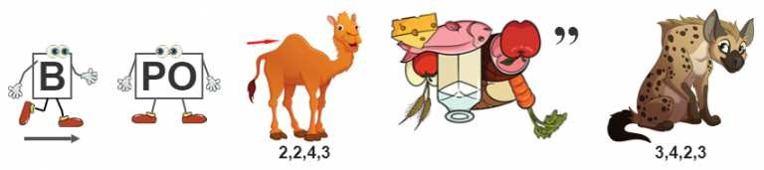
а) Амфибии б) Рептилии в) Птицы
Правильный ответ: в)
Как называется физическое воздействие биологической жидкости на стенки сосудов? а) Гравитация
б) Давление в) Сила
Правильный ответ: б)

Интересные факты для занятия

Интересный факт 1:
У жирафа артериальное давление в два-три раза выше, чем у человека, что позволяет ему поднимать голову на большую высоту без потери сознания.

Интересный факт 2:
Колибри способны замедлять свой пульс до 50 ударов в минуту во время ночного сна, экономя энергию, а при полете частота сокращений достигает 1200 ударов в минуту.

Интересный факт 3:
У рыб-прилипал есть специальный орган на голове, который они используют для прикрепления к крупным морским животным, таким как акулы или черепахи, что позволяет им путешествовать на большие расстояния, экономя энергию.

Ребус

Ребус

Если одни буквы идут к другим буквам, то это означает, что где-то по смыслу нужно подставить предлог «к».
Если под картинкой написаны только цифры, то из названия картинки нужно взять буквы, располагающиеся там под этими номерами.
Перевёрнутый вверх ногами рисунок означает, что название картинки следует читать задом наперёд.

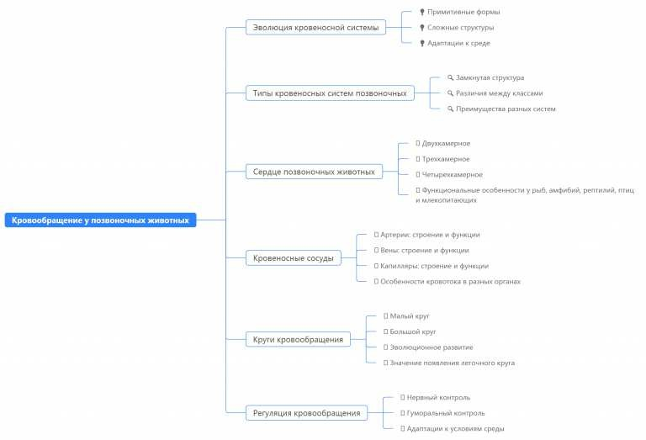
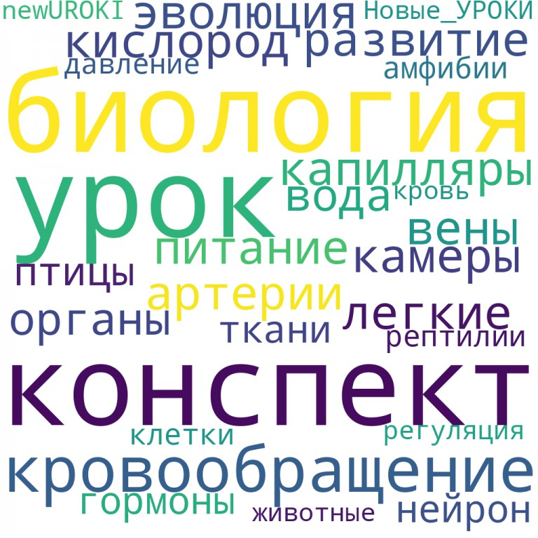
На рисунке: пища На рисунке: гиена

Интеллект-карта

Ментальная карта (интеллект-карта, mind map)

Ментальная карта (интеллект-карта, mind map) — это графический способ структурирования информации, где основная тема находится в центре, а связанные идеи и концепции отходят от неё в виде ветвей. Это помогает лучше понять и запомнить материал.

Облако слов

Облако слов

Облако слов — удобный инструмент на занятии: помогает активизировать знания, подсказывает, служит наглядным материалом и опорой для учащихся разных возрастов и предметов.

Презентация

Презентация

Скачать бесплатно презентацию на урок биологии в 8 классе по теме:
«Кровообращение у позвоночных животных» в формате PowerPoint

Список источников и использованной литературы
- Делягинцев А.П., «Эволюционные адаптации животных к среде обитания». Издательство «Сириус», Санкт-Петербург, 1998. 220 страниц.
- Лотус В.С., Козлова О.И., «Физиология позвоночных существ». Издательство
«Знание», Москва, 2001. 300 страниц.
- Угорев Д.М., «Анатомия и морфология рыб». Издательство «НГУПРУ», Новосибирск, 1995. 150 страниц.
- Ипатьев Л.Н., «Функциональная морфология рептилий». Издательство
«Прогресс-пресс», Екатеринбург, 2004. 180 страниц.
- Сеникова Е.И., «Экологические аспекты эволюции птиц». Издательство
«Академия», Казань, 2002. 250 страниц.

 0 НРАВИТСЯ

 0 НЕ НРАВИТСЯ

50% Нравится
Или
50% Не нравится

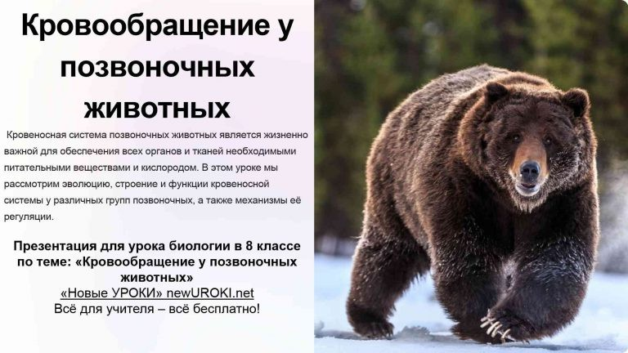
Скачали? Сделайте добро в один клик! Поделитесь образованием с друзьями! Расскажите о нас!

ПОХОЖИЕ УРОКИ

Транспорт веществ у животных — конспект урока
− Слова ассоциации (тезаурус) к уроку: рана, вампир, анализ, донор, красный
цвет, эритроциты, зверь, собака, фауна, медведь, питомец, шерсть

 При использовании этого материала в Интернете (сайты, соц.сети, группы и т.д.) требуется обязательная прямая ссылка на сайт newUROKI.net. Читайте "Условия использования материалов сайта"
Транспорт веществ у животных —
конспект урока 

Автор Глеб Беломедведев

Глеб Беломедведев - постоянный автор и эксперт newUROKI.net, чья биография олицетворяет трудолюбие, настойчивость в достижении целей и экспертность. Он обладает высшим образованием и имеет более 5 лет опыта преподавания в школе. В течение последних 18 лет он также успешно работает в ИТ-секторе. Глеб владеет уникальными навыками написания авторских конспектов уроков, составления сценариев школьных праздников, разработки мероприятий и создания классных часов в школе. Его талант и энтузиазм делают его неотъемлемой частью команды и надежным источником вдохновения для других.

Дыхание животных — конспект урока
Питание у позвоночных — конспект урока

Найти
ПОИСК

КОНСПЕКТЫ УРОКОВ
Конспекты уроков для учителя Алгебра
Английский язык

Астрономия 10 класс
Библиотека
Биология 5 класс

- класс

- класс

- класс

География
- класс

- класс

- класс

- класс

- класс

- класс Геометрия
Директору и завучу школы Должностные инструкции
ИЗО

Информатика История
Классный руководитель
- класс

- класс

- класс

- класс

- класс

- класс

- класс Профориентационные уроки
Математика
Музыка

Начальная школа ОБЗР
Обществознание

Право Психология
Русская литература Русский язык Технология (Труды) Физика Физкультура
Химия Экология Экономика
Копилка учителя

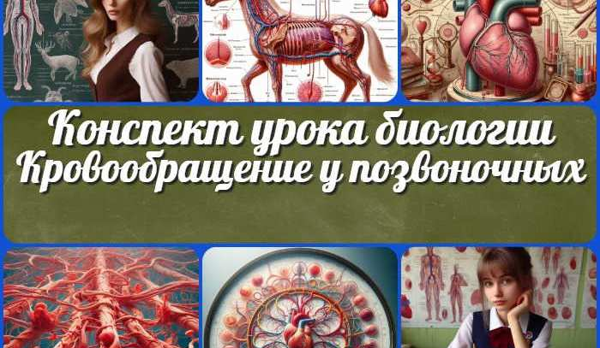
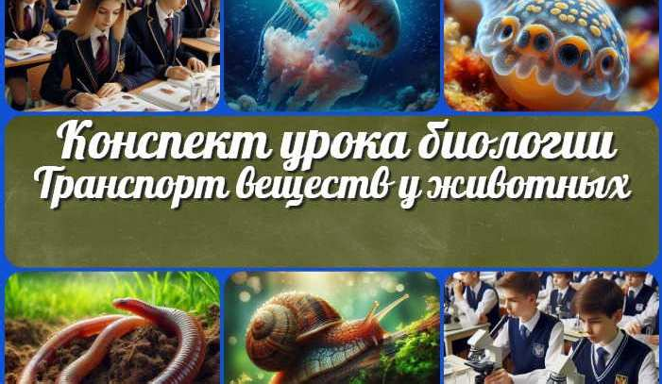
Сценарии школьных праздников
Кровообращение у позвоночных —…
Транспорт веществ у животных — конспект…
ИНТЕРЕСНЫЕ КОНСПЕКТЫ УРОКОВ

Дыхание животных —
конспект урока
Питание у позвоночных
— конспект урока

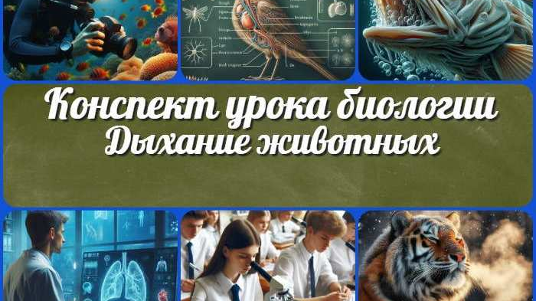
Новые УРОКИ
Новый сайт от проекта UROKI.NET. Конспекты уроков, классные часы, сценарии школьных праздников. Всё для учителя - всё бесплатно!

Главная О сайте Политика конфиденциальности Условия использования материалов сайта

Добро пожаловать на сайт "Новые уроки" - newUROKI.net, специально созданный для вас, уважаемые учителя, преподаватели, классные руководители, завучи и директора школ! Наш лозунг "Всё для учителя - всё бесплатно!" остается неизменным почти 20 лет! Добавляйте в закладки наш сайт и получите доступ к методической библиотеке конспектов уроков, классных часов, сценариев школьных праздников, разработок, планирования по ФГОС, технологических карт и презентаций. Вместе мы сделаем вашу работу еще более интересной и успешной! Дата открытия: 13.06.2023

